**Subrutinas reentrantes / recursivas en NASM, ejemplos.**

* A continuación se recuerda un módulo presentado ya como ejemplo en otros apartados de este curso (sobre la generación de un ejecutable desde varios módulos y la comparación con el uso de %include)
* A continuación se recuerda el código del fichero factorial.asm

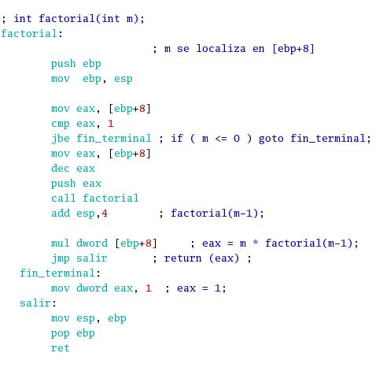

* Y, a continuación, el código de un programa principal que lo incluye y lo utiliza

|  |  |
| --- | --- |
| http://astreo.ii.uam.es/%7Ealfonso/web_compiladores_03/curso_nasm/factorial_main_include_1_2.jpg | http://astreo.ii.uam.es/%7Ealfonso/web_compiladores_03/curso_nasm/factorial_main_include_2_2.jpg |

* Observe el cumplimiento de las condiciones para que sea recursiva mencionadas en el apartado de teoría y que la función es recursiva ya que contiene una llamada a sí misma:
  + Las cuatro primeras líneas:

**push eax**

**call factorial**

**add esp, 4; factorial(m-1);**